# Hvor kører man i lavt gear i modvind og op ad bakke?

1. Sammenhæng mellem fart, gear og pedalomdrejninger
2. Sammenhæng mellem pedalkraft og kraften på hjulet
3. Sammenhæng mellem effekt og pedalomdrejninger per sek.

## 1.Sammenhæng mellem fart, gear og pedalomdrejninger



**Gearets udvekslingsforhold udtrykt via antal tænder**

På figuren ovenfor har det store tandhjul 28 tænder og det lille har 10 tænder. Når det store tandhjul har drejet 1 omgang, har det lille tandhjul drejet 2,8 omgange. Denne brøk kaldes gearets udvekslingsforhold. På cyklen er det store tandhjul klingen, hvor pedalerne er sat fast, og det lille tandhjul er gearhjulet, der er sat fast på baghjulet.

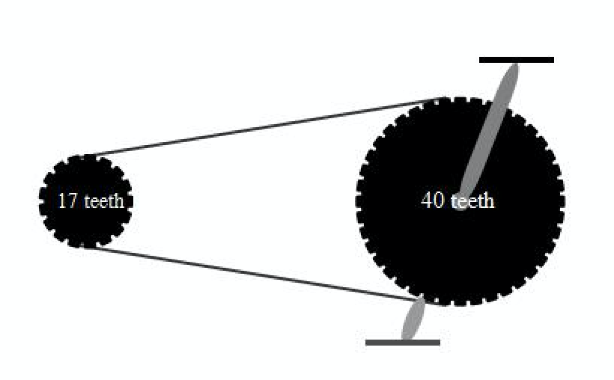

**Opgave 1**

Det store tandhjul (klingen) har 40 tænder og det lille tandhjul (gearhjulet) har 17 tænder. Hvor mange gang drejer det lille gearhjulet hver gang det klingen drejer 1 omgang?

**Gearets udvekslingsforhold udtrykt via radius**

Da gearhjulet sidder fast på baghjulet, roterer baghjulet 1 gang for hver gang gearhjulet roterer 1 gang. Da afstanden mellem to tænder er den samme på klingen og gearhjul, er antal tænder proportionalt med omkredsen og udvekslingsforholdet kan derfor også skrives

$$\text{udvekslingsforhold = }\frac{\text{antal hjulomdrejninger}}{\text{1 pedalomdrejning}}$$

$$\text{ =}\frac{\text{antal gearhjulomdrejninger}}{\text{1 pedalomdrejning}}$$

$$=\frac{\text{antal tænder på klingen}}{\text{antal tænder på gearhjul}}$$

$$=\frac{\text{omkreds af klingen}}{\text{omkreds af gearhjul}}$$

$$=\frac{{ 2π∙r}_{\text{klinge}}}{{ 2π∙r}_{\text{gear}}}$$

$$=\frac{{ r}_{\text{klinge}}}{{ r}_{\text{gear}}}$$

*Hvis klingens radius er 3 gange større end gearhjulets radius, så drejer gearhjulet og dermed også baghjulet 3 gange per pedalomdrejning.*

**Sammenhængen mellem cyklens fart og pedalomdrejninger**

$$\text{fart = hjulomkreds ∙ hjulomdrejninger per sek.}$$

$$\text{ = hjulomkreds ∙ }\frac{\text{hjulomdrejninger}}{\text{pedalomdrejning}}\text{ ∙ }\frac{\text{pedalomdrejning}}{\text{sek.}}$$

$${\text{ = }2π∙r}_{\text{hjul}}\text{ ∙ }\frac{r_{\text{klinge}}}{r_{\text{gearhjul}}} \text{∙ }\frac{\text{pedalomdrejning}}{\text{sek.}}$$

**Eksempel 1.** *Cyklens fart*

Hvis en cykelrytter kører med 1,5 pedalomdrejning per sekund og data

$r_{\text{gearhjul}}=3 cm$, $r_{\text{klinge}}=9 cm$, $r_{\text{hjul}}=36 cm$

$${\text{v}\text{ = }2π∙r}_{\text{hjul}}\text{ ∙ }\frac{r_{\text{klinge}}\text{.}}{r_{\text{gearhjul}}} \text{∙ }\frac{\text{pedalomdrejning}}{\text{sek.}}$$

$$=2π∙36 \text{cm ∙ }\frac{9 \text{cm}}{3 \text{cm}}∙ \frac{1,5 omdr.}{\text{s}}$$

$$=10 \frac{\text{m}}{\text{s}}$$

**Opgave 2**

Hvor stor er cyklens fart, hvis gearingen er uændret og der cykles med 2,5 pedalomdrejninger per sek.?

## 2.Sammenhæng mellem pedalkraft og kraften på hjulet.

**Eksempel 2.** *Ligevægt på vippen*

En voksen person, der vejer 80 kg og afstanden 1 m fra vippens omdrejningspunkt kan være i ligevægt et barn, der vejer 20 kg, hvis barnet anbringes 4 m fra omdrejningspunktet, fordi

$$80 kg\text{ ∙ 1 m}=20 \text{kg ∙ 4 m}$$

produktet af kraften og afstanden ind til omdrejningspunktet kaldes kraftmomentet

**Opgave 3**

I hvilken afstand skal den voksen anbringes for være i ligevægt med et barn der vejer 40 kg?

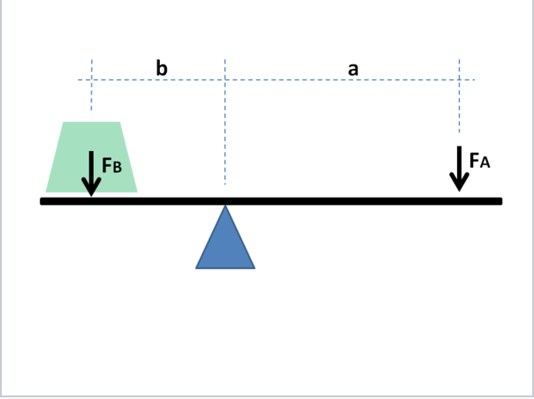

**Kraften der får cyklen fremad**

Bagdækket påvirker vejen med en friktionskraft bagud og vejen påvirker bagdækket med en ligeså stor og modsat rettet kraft fremad. det er denne kraft der får cyklen til at køre fremad.

Pedalarmen sidder fast på klingen. pedalarmens længde er $r_{\text{pedal}}$ og klingens radius er $r_{\text{klinge}}$. Foden leverer en kraft $F_{\text{pedal}}$ til pedalen og klingen påvirker kæden med en kraft $F_{\text{kæde}}$. kraftmomentet om omdrejningspunktet (kranken) fra pedalkraften er lig kraftmomentet fra kædekraften

$$F_{\text{kæde}}∙r_{\text{klinge}}=F_{\text{pedal}}∙r_{\text{pedal}}$$

Kraften fra kæden påvirker det bageste tandhjul (gearhjulet) med et kraftmoment om gearhjulets centrum, der er lige så stor som kraftmomentet som hjulet påvirker vejen med.

$$F_{\text{hjul}}∙r_{\text{hjul}}= F_{\text{kæde}}∙r_{\text{gearhjul}}$$

Ved at kombinere de to ligninger, fås følgende sammenhæng mellem pedalkraft og hjulkraft

$$F_{\text{hjul}}=\frac{r_{\text{gearhjul}}}{r_{\text{klinge}}}∙\frac{r_{\text{pedal}}}{r_{\text{hjul}}}∙F_{\text{pedal}}$$

**Opgave 4**

Vis hvordan den sidste ligning fremkommer

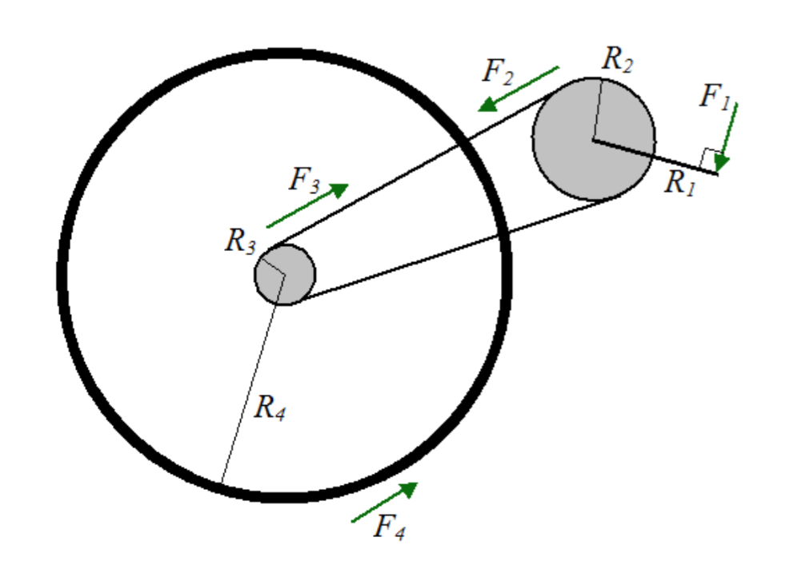

her er vist kræfter på en cykel der kører op ad en bakke.

**Opgave 5**

Angiv de øvrige kræfter og afstande på figuren, når

$$F_{1}=pedalkraft og R_{1}=\text{længde af pedalarm}$$

**Eksempel 3.** *Sammenhæng mellem pedalkraft og hjulkraft*

Data: $r_{\text{gearhjul}}=3 cm$, $r_{\text{klinge}}=9 cm$, $r_{\text{hjul}}=36 cm$, $r_{\text{pedal}}=18 cm$, $F_{\text{pedal}}=180 N$

Indsættes i formlen for sammenhængen mellem pedalkraften og hjulkraften fås

$$F_{\text{hjul}}=\frac{r_{\text{gearhjul}}}{r_{\text{klinge}}}∙\frac{r_{\text{pedal}}}{r_{\text{hjul}}}∙F_{\text{pedal}}$$

$$= \frac{3 cm}{9 cm}∙\frac{18 cm}{36 cm}∙180 N$$

$$=\frac{1}{6}∙180 N$$

$$= 30 N$$

her er kraften der får cyklen til at køre fremad kun 1/6 af pedalkraften. Det er kraften fra hjulet der skal overvinde rulle - og luftmodstand samt den del af tyngdekraften der har retning ned af bakken

$$F_{\text{hjul}}=F_{\text{luft}}$$

$$=0,5{ ∙ρ_{\text{luft}}∙c}_{\text{w}}∙A_{\text{front}}∙v^{2}$$

$$=0,5∙1∙1,2 \frac{\text{kg}}{{\text{m}}^{3}}∙0,5 {\text{m}}^{2}∙ {\left(10 \frac{\text{m}}{\text{s}}\right)}^{2}$$

$$=30 \text{N}$$

En pedalkraft på 180 N svarer til den luftmodstand man møder, når der cykles med 10 m/s og det er vindstille.

**Opgave 6**

Hvor stor skal pedalkraften være, for at køre med 10 m/s i en modvind med 10 m/s?

**Eksempel 4.** *Op ad bakke*

Cykles op ad en bakke med en hældningsvinkel på 5o (9 % stigning) og rytter + cykel vejer 80 kg, så er tyngdekraften ned langs bakken 70 N. Bruges samme gear som ovenfor bliver pedalkraften

$${\frac{1}{6}∙F_{\text{pedal}}=F}_{\text{hjul}}$$

$$\frac{1}{6}∙F_{\text{pedal}}=70 N$$

$$F_{\text{pedal}}=420 N$$

**Opgave 6.**

Hvor stor bliver pedalkraften, hvis der skiftes til et lavere gear hvor

$${\frac{1}{4}∙F_{\text{pedal}}=F}_{\text{hjul}}$$

## Sammenhæng mellem den effekt og antal pedalomdrejninger per sek.

$$P=F_{\text{hjul}}∙v$$

$$=\frac{r_{\text{gearhjul}}}{r_{\text{klinge}}}∙\frac{r_{\text{pedal}}}{r_{\text{hjul}}}∙F_{\text{pedal}} {\text{ ∙ }2π∙r}_{\text{hjul}}\text{ ∙ }\frac{r_{\text{klinge}}\text{.}}{r_{\text{gearhjul}}}\text{ ∙ }\text{rps} rps=rotationer per sek.$$

$$=r_{\text{pedal}}∙F_{\text{pedal}} \text{∙ }2π\text{ ∙ rps}$$

formlen udtrykt med ord

$$effekt=2π\text{ ∙ }kraftmoment ∙antal omdrejniger per sek.$$

**Eksempel 5** *Effekten afhænger af pedalkraft og pedalrotationer*

$r_{\text{pedal}}=18 cm$, $F_{\text{pedal}}=180 N$ og 1 pedalomdrejninger per sek

$$P=2π\text{ ∙ }r_{\text{pedal}}∙F_{\text{pedal}} \text{ ∙ rps}$$

$$=0,18 \text{m ∙ 180 N }\text{∙ }2π\text{ ∙ }\frac{1,5 omdr.}{\text{s}}$$

$$≈300 \text{W}$$

Den effekt cykelrytteren yder afhænger både af pedalkraften og af pedalomdrejninger per sek.

Nedenfor er kraftmoment og effekt begge som funktion af pedalomdrejninger per minut for et 200 m cykelløb med flyvende start

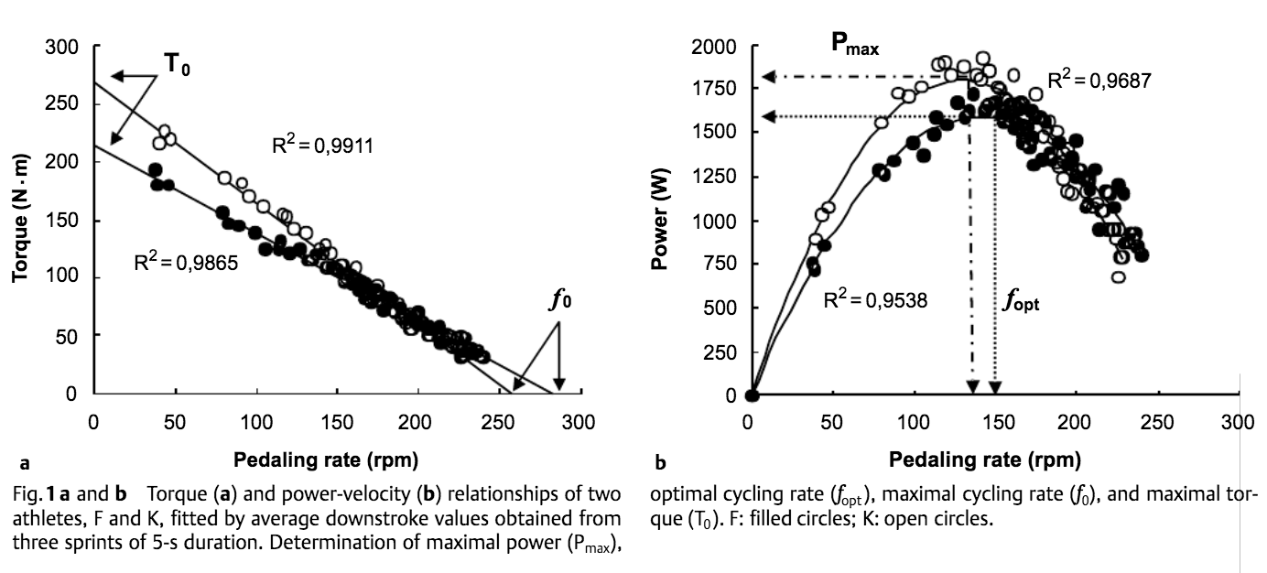

<https://www.researchgate.net/publication/7528120_Torque_and_Power-Velocity_Relationships_in_Cycling_Relevance_to_Track_Sprint_Performance_in_World-Class_Cyclists>

**Eksempel 6.** *Passer graferne med formlen?*

Den venstre graf viser at det er sværere at trampe hårdt hvis pedalomdrejningerne er meget store. På y-aksen er det kraftmoment (torque). På den højre graf er der effekt (power) på y-aksen, og den viser at effekten er størst omkring 150 omdrejninger per minut.

$$effekt=2π\text{ ∙ }kraftmoment \text{∙ }\text{rps}$$

$$P=2π\text{ ∙ }100 Nm \frac{150}{60 \text{s}}$$

$$≈1600 \text{W}$$

**Opgave 7**

Aflæs kraftmomentet ved 200 rpm på grafen til venstre og se om det passer med grafen til højre

**Eksperiment.**

Placer et 5 kg lod på pedalen og mål kraften på cyklen med et newtonmeter

Lad cyklen stå lodret og placer pedalen i den nederste position. Skub pedalen til venstre. Hvilken retning bevæger cyklen sig?

## Litteratur

Andersen, Niels, cykelfysik, F&K forlaget, 1983

## Internetsider

<https://www.real-world-physics-problems.com/bicycle-physics.html>

<http://olewitthansen.dk/Physics/Bicycle_physics.pdf>

fraklip

$$F_{\text{kæde}}=\frac{r_{\text{pedal}}}{r_{\text{klingel}}}∙F_{\text{pedal}} (1)$$

$$F_{\text{hjul}}=\frac{r_{\text{gearhjul}}}{r_{\text{hjul}}}∙F_{\text{kæde}} (2)$$

Ved at indsætte kædekraften fra formel (1) ind i formel (2), fås

$$F_{\text{hjul}}=\frac{r_{\text{gearhjul}}}{r_{\text{hjul}}}∙\frac{r_{\text{pedal}}}{r_{\text{klinge}}}∙F_{\text{pedal}}$$

$$=\frac{r_{\text{gearhjul}}}{r_{\text{klinge}}}∙\frac{r_{\text{pedal}}}{r_{\text{hjul}}}∙F_{\text{pedal}}$$